

**CARRERA: Lic. En Derecho. 18/01/2025**

CATEDRATICO:

Luis Eduardo López.

ALUMNO: OSMAR ALEJANDRO GORDILLO CASTRO

asignatura:

derecho penal

**También hay procedimientos de cómo imponer una pena o castigar un acto basado en las propias medidas realizadas por cada estado**

**Es una norma jurídica que se refiere a los delitos y a las penas o medidas de seguridad. La ley penal es tan abarcante que aunque existe un código penal para toda la republica.**

**Cabe destacar para poder entender podamos definir que es el derecho penal**

**El humano no sabia de artículos, ni de leyes, pero si desarrollaba conductas como por ejemplo matar un animal, el hombre dominada sobre la mujer, la golpeaba**

**SURGIMIENTO DEL DERECHO PENAL**

**LA LEY PENAL**

**DERECHO PENAL VIGENTE**

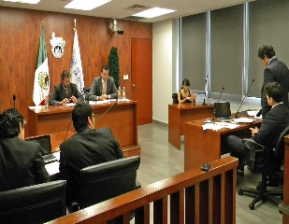

**Es el conjunto normativo perteneciente al derecho publico interno, que tiene por objeto al delito, al delicuente y la pena.**

**Por esto nace la necesidad de regular las conductas de las personas, para el cuidado delas debiles**

**Ya que del ser humano nace el crimen, aun cuando no había orden jurídico ni mucho menos una sociedad organizada**

**Este nace bajo la necesidad de regular el comportamiento del ente humano**

**AMBITOS DE VALIDEZ DE LA LEY PENAL**

**INTERPRETACION APLICACIÓN E IGNORANCIA DE LA LEY**

**FUENTES DEL DERECHO PENAL**

**La ley hay que saberla interpretar, explicar cuando realizamos un escrito ya sea una demanda o apelación y esta se clasifica en 3.**

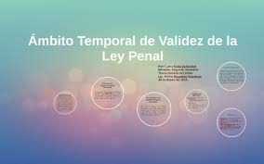

**Cada orden tiene su alcance y áreas para castigar como darle solución al delito**

**Esto es aplicable para el tipo de delito cometido y el orden que se perjudico, saber cuándo se comete el acto ilícito que orden tomara el caso para proceder y hay tres el de fuero común, el federa, el militar o castrense.**

**Por sus resultados y dentro de esta; están la declarativa, extensiva, restrictiva o progresiva. Se cree que en derecho penal está prohibida la interpretación cosa que no es asi, todo lo contrario el defensor le es una herramienta útil.**

**Por el método hay 5 métodos para interpretarla, histórica, gramatical, lógica, sistemática y analógica.**

**La primera es por su origen y dentro de esta opción encontramos tres formas, la doctrinal, autentica y judicial.**

**Es tan primordial esta parte de la ley penal, ya que a falta de interpretación, análisis e incluso ignorar algo fundamental dentro de su rama puede ser riesgoso.**

**Solo la ley puede ser fuente del derecho penal.**

**Son los medios objetivos en los cuales se contienen, las normas jurídicas, ejemplos los pergaminos, la biblia misma puede llegar hacer un medio**

**Formales son los procesos de creación de normas jurídicas, como la ley, la jurisprudencia, la costumbre y principios generales del derecho.**

**Las reales son las causas que hace necesaria la creación de la norma, ejemplo si un hombre golpeo a su mujer antes no era castigado ahora si ya que surgieron para cuidar a la mujer**

**Como todo tiene un fundamento asi también el derecho penal, estas pueden ser reales, formales e históricas.**

**CONCURSO, CONFLITO O CONCURRENCIA DE NORMAS PENALES**

**Para resolver estas problemáticas se elaboraron principios que pretenden dar solución.**

**La problemática recae que norma o ley es correcta de aplicar según el delito cometido.**

**Esto ocurre cuando en un hecho delictivo parece coincidir varias normas penales, semejantes.**

**Principio de especialidad resuelve basándose en el carácter de la norma con prevalencia de su calidad.**

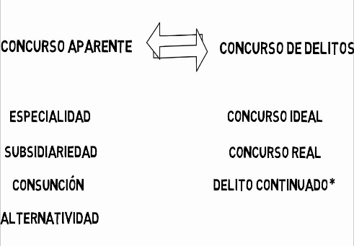

**Alternatividad se presenta cuando las normas en conflicto tutelan idéntico bien jurídico, pero los elementos típicos son distintos.**

**Subsidiaridad estable que la norma principal excluye a la subsidiaria**

**Absorción consiste en que la norma mayor absorbe la menor**

**Estos principios son el de especialidad, absorción, subsidiaridad, y alternatividad.**